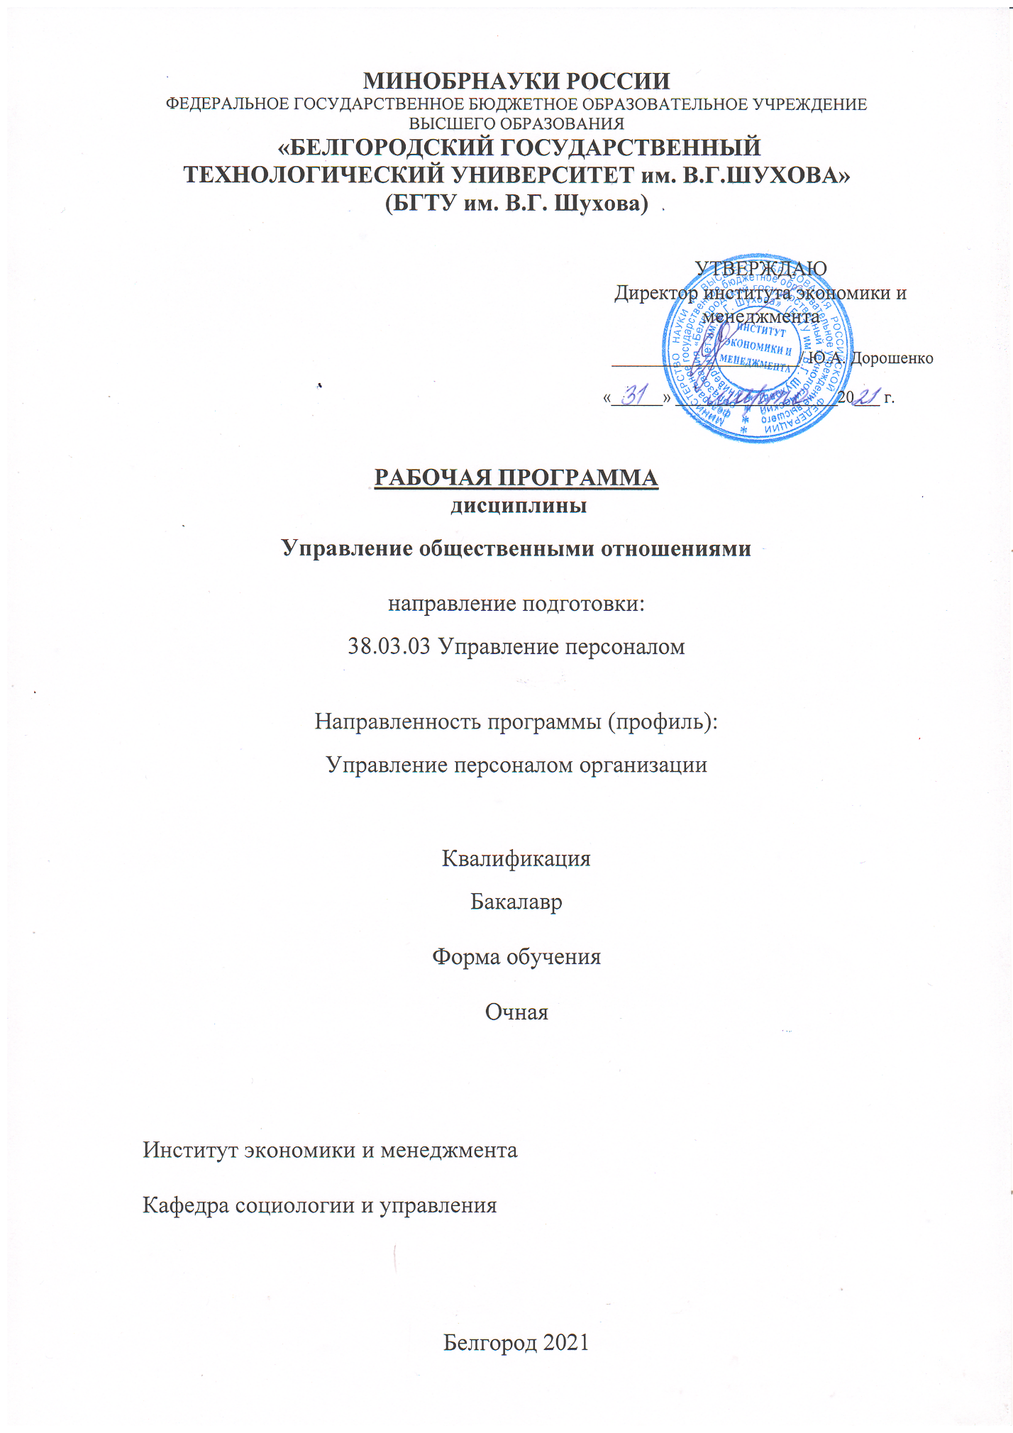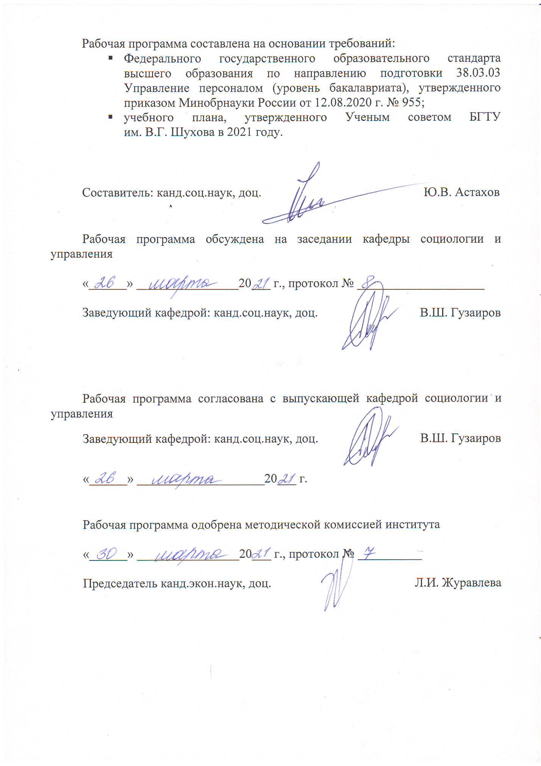
1. ПЛАНИРУЕМЫЕ РЕЗУЛЬТАТЫ ОБУЧЕНИЯ ПО ДИСЦИПЛИНЕ

Категория (группа) компетенций | Код и наименование компетенции | Код и наименование индикатора достижения компетенции | Наименование показателя оценивания результата обучения по дисциплине
Командная работа и лидерство | УК-3. Способен осуществлять социальное взаимодействие и реализовывать свою роль в команде | УК-3.7. Осуществляет взаимодействие с общественностью, применяет средства, методы и технологии формирования общественного мнения, имиджа и репутации  организации в системе управления общественными отношениями, проводит исследования в сфере общественных отношений | 1.В результате освоения дисциплины, обучающийся должен знать теорию в области умения налаживать контакт с людьми.  Знать способы учета общественного мнения.  Знать методы и способы взаимодействия с общественностью.  2.Уметь ориентироваться в основных закономерностях формирования общественного мнения.  Уметь определять эффективность пользования информационными ресурсами СМИ.  Уметь ориентироваться в области применения средств, методов и технологий формирования общественного мнения.  3.Владеть навыками в области проведения социологических исследований и изучения общественного мнения.  Владеть навыками в области теоретических основ в сфере общественных отношений.  Владеть навыками в применении технологий управления общественными отношениями.

- МЕСТО ДИСЦИПЛИНЫ В СТРУКТУРЕ ОБРАЗОВАТЕЛЬНОЙ
ПРОГРАММЫ

- Компетенция УК-3. Способен осуществлять социальное взаимодействие и реализовывать свою роль в команде.
Данная компетенция формируется следующими дисциплинами

Стадия | Наименование дисциплины (модуля)
1 | Социология
2 | Лидерство и управление командой
3 | Корпоративная культура
4 | Управление общественными отношениями

- ОБЪЕМ ДИСЦИПЛИНЫ

Общая трудоемкость дисциплины составляет 3 зачетные единицы, 108 часов.

Вид учебной работы | Всего  часов | Семестр  № 8
Общая трудоемкость дисциплины, час | 108 | 108
Контактная работа (аудиторные занятия), в т.ч.: | 54 | 54
лекции | 34 | 34
лабораторные | - | -
практические | 17 | 17
Самостоятельная работа студентов, включая индивидуальные и групповые консультации, в том числе: | 54 | 54
Курсовой проект
Курсовая работа
Расчетно-графическое задания
Индивидуальное домашнее задание | 9 | 9
Самостоятельная работа на подготовку к аудиторным занятиям (лекции, практические и лабораторные занятия) | 45 | 45
Форма промежуточная аттестация  (зачет, экзамен) | зачет | зачет

- СОДЕРЖАНИЕ ДИСЦИПЛИНЫ

  - Наименование тем, их содержание и объем
Курс 4 Семестр 7

№ п\п | Наименование раздела  (краткое содержание) |  | Объем на тематический раздел, по видам учебной нагрузки, час
 |  |  | Лекции | Практические и др. занятия |  | Лабораторные занятия | Самостоятельная работа
- Возникновение и развитие управления общественными отношениями
- PR – основные понятия и определения.
Основные и профессиональные термины понятия PR. Определение PR. Назначение PR в современном российском обществе. Сфера и основные средства деятельности PR. |  | 4 |  | 2 | - |  | 6
- PR – основные понятия и определения
Основные и профессиональные термины и понятия PR. Определение PR. Назначение PR в современном российском обществе. Сфера и основные средства деятельности PR. Функции специалистов PR по умению налаживать эффективные коммуникационные контакты с различными группами населения. |  | 4 |  | 2 | - |  | 6
3. Типовые PR – агентства
Организационные формы управления PR. Организационная структура PR. Принятая система построения PR – агентств. Специфика основной деятельности PR – агентов в коммерческой, негосударственной, государственной и иных сферах. |  | 4 |  | 2 | - |  | 6
4. Организация PR – кампаний
Управление проектами в области профессиональной деятельности. Функции менеджера по работе с клиентами. Понятие информационного поля. Стенография информационных поводов. Порядок и практика организации и распределение основных информационных потоков. Виды информирования общественности по актуальным экономическим и социальным вопросам. |  | 4 |  | 2 | - |  | 6
5. Рекламная деятельность
Суть и специфика понятия рекламы. Реклама как основной фактор экономической, социально-политической и культурной жизни общества. Функции рекламы на разных этапах истории общественной жизни. Реклама как форма массовой коммуникации |  | 4 |  | 2 | - |  | 6
6. Организация работы отдела по связям с общественностью
Целесообразность и задачи подразделения в структуре предприятия (организации). Функциональный принцип построения отдела. Организация и планирование работы PR-отдела. Типовая структура отдела по связям с общественностью. |  | 4 |  | 2 | - |  | 6
7. Связи с общественностью в системе управления организации
Сущность, содержание, основные принципы и функции менеджмента. Процесс принятия управленческого решения. Информационное обеспечение менеджмента. Организация и социальные связи. Теория организации и управление персоналом. Связи с общественностью как способ гармонизации отношений организации и социума. Организация как специфическая форма общения. Модели управления персоналом. |  | 4 |  | 2 | - |  | 6
8. Современная пресс-служба
Общая характеристика современных российских пресс-служб. Структура и функции пресс-служб в государственных учреждениях, коммерческих структурах и общественных организациях. Пресс-центр, его структура и функции. Формы, методы и технологии работы пресс-службы со СМИ, общественностью и политическими организациями. |  | 4 |  | 2 | - |  | 6
9. Связи с общественностью в системе государственной и муниципальной службы
Российская модель организации государственной власти: конституционное закрепление и политическая практика. Взаимодействие с общественностью как условие демократичности и эффективности государственной службы. Исторические типы государственной и муниципальной службы с общественностью. Политическая культура и участие граждан в управлении. Связи с электоратом: характер, виды, формы и технологии. Отделы писем и обращений граждан в органы власти и управления. Организация взаимодействия государственных служб и ОМС со СМИ. Информационная политика органов власти и управления. Аналитика и экспертиза в работе государственной службы и ОМС. |  | 4 |  | 2 | - |  | 6
ВСЕГО |  | 34 |  | 17 | - |  | 45
4.2. Содержание практических (семинарских) занятий
№ п\п | Наименование раздела дисциплины | Тема практического (семинарского) занятия | Кол-во часов | Кол-во часов СРС
семестр №8
1. | История возникновения PR | Понятие управление общественными отношениями (PR). Исторические корни развития PR. Социальные, экономические и политические причины возникновения и развития PR в Российской Федерации. | 2 | 6
2. | Основные понятия PR | Основные и профессиональные термины и понятия PR. PR и реклама. PR и пропаганда. PR в системе маркетинга. PR в системе менеджмента. | 2 | 6
3. | Крупнейшие PR-агентства в России и за рубежом | Крупнейшие PR-агентства в США и Западной Европе. История, структура и тенденции эволюции отечественных PR-агентств в коммерческих, негосударственных, государственных и иных сферах. | 2 | 6
4. | Изучение основ и практики проведения PR-кампаний | Понятие информационного поля. Понятие ключевой и целевой аудитории. Анализ информационного поля. Виды информации. Базы данных, их источники, способы формирования. | 2 | 6
5. | Реклама как фактор социально-экономической и культурной жизни общества | Понятие рекламы. Функции рекламы на разных этапах истории общественной жизни. Виды рекламы. Реклама, как форма массовой коммуникации. | 2 | 6
6. | Организация и планирование работы PR-отдела | Задачи PR-отдела. Функциональный принцип построения отдела. Типовая структура отдела по связям с общественностью. Основные направления организации и планирования работы PR-отдела. | 2 | 6
7. | Престиж как элемент формирования организации в обществе | Мероприятия по поддерживанию и корректировке престижа организации как форма общения. Корпоративная культура и имидж организации. PR-службы в профессиональном выборе и отборе персонала управления. | 2 | 6
8. | Общая характеристика современных российских пресс-служб | Различия и сходства в работе PR-специалиста и пресс-секретаря. Структура и функции пресс-служб в государственных учреждениях, коммерческих структурах и общественных организациях. Функции пресс-службы. Пресс-секретарь: функции, индивидуальный стиль, эффективность работы. Формы, методы и технологии работы пресс-службы со СМИ, общественностью и политическими организациями. | 2 | 6
9. | PR-отдел в системе государственной и муниципальной службы | Цели, функции, институты государственных и муниципальных PR-служб. Координация PR-отдела с другими структурами государственной и муниципальной службы. Взаимодействие с общественностью как условие демократичности и эффективности государственной службы. | 2 | 6
 | ИТОГО |  | 17 | 45

4.3. Содержание лабораторных занятий.
Не предусмотрено учебным планом.

4.4. Содержание курсового проекта работы.
Не предусмотрено учебным планом.

4.5. Перечень индивидуальных домашних заданий.
1. Основные и профессиональные термины и понятия управления общественными отношениями.
2. Информационная политика компаний, органов власти и управления.
3. PR – основные понятия и определения.
4. Управление общественными отношениями в новой России
5. Суть связей с общественностью в системе государственной и муниципальной службы
6. Роль пресс-службы в бизнес-структурах
7. Возникновение и развитие PR (паблик рилейшинз).
8. Роль способности к диалогу на основе ценностей гражданского, демократического общества.
9. История, структура и тенденции эволюции отечественных PR-агентов.
10. Типовое PR-агентство: организационные формы управления и принятая система построения.
11. Специфика PR-агентств в коммерческой, негосударственной и иных сферах.
12. Крупнейшие PR-агентства в России и за рубежом: сходства и отличия.
13. Организация и проведение PR-кампаний.
14. Реклама как форма массовой коммуникации.
15. Организация работы отдела по связям с общественностью.
16. Связи с общественностью в системе управления организацией:
сущность, содержание, основные принципы и функции менеджмента.
17. PR – службы в профессиональном выборе и отборе персонала управления.
18. Характеристика современных российских пресс-служб.
19. Пресс-центр, его структура и функции.
20. Роль связей с электоратом, их характер, виды, формы и современные технологии, их реализация

5. ОЦЕНОЧНЫЕ МАТЕРИАЛЫ ДЛЯ ПРОВЕДЕНИЯ ТЕКУЩЕГО КОНТРОЛЯ, ПРОМЕЖУТОЧНОЙ АТТЕСТАЦИИ

5.1. Реализация компетенций
- 1. Компетенция УК-3. Способен осуществлять социальное взаимодействие и реализовывать свою роль в команде.

Наименование индикатора достижения компетенций | Индивидуальные средства оценивания
- УК -3.7. осуществляет взаимодействие с общественностью, применяет средства, методы и технологии формирования общественного мнения, имиджа и репутации организации в системе управления общественными отношениями, проводит исследования в сфере общественных отношений. | Зачет, тестовый контроль, устный опрос

5.2. Типовые контрольные задания для промежуточной аттестации

5.2.1 Перечень контрольных вопросов для зачета
Наименование раздела дисциплины | Содержание вопросов (типовых зданий)
Возникновение и развитие управления общественными отношениями | Контрольные вопросы:  1. Раскройте сущность понятия общественные отношения.  2. Истрия возникновения и развитие PR.  3. Назовите основные понятия и определения PR.  4. Охарактеризуйте назначение и философию PR.  5. Раскройте сферу деятельности PR в современных условиях.
PR-основные понятия и определения | Контрольные вопросы:  1. Раскройте основные понятия и определения PR.  2. В чем заключается функция специалиста по PR.  3. Назовите и охарактеризуйте сферу и основные средства деятельности PR.  4. Раскройте особенности PR и рекламы, PR в системе маркетинга, PR в системе менеджмента.  5. В чем заключается назначение PR в современном российском обществе.
Типовые PR-агентства | Контрольные вопросы:  1. Охарактеризуйте сущность понятия типовое PR- агентство  2. В чем состоят основные организационные формы управления и примерная схема построения PR.  3. Роль, специфика PR-агентств в контексте негосударственной, государственной, муниципальной сферах.  4. Назовите крупнейшие PR-агентства в России и за рубежом. В чем заключается их сходства и отличия.  5. Раскройте историю, структуру и тенденции эволюции PR-агентств.
Организация PR-кампаний | Контрольные вопросы:  1. Охарактеризуйте организацию и проведение PR-кампаний.  2. Проанализируйте роль управления проектами в области профессиональной деятельности.  3. В чем заключается суть понятия информационного поля.  4. Назовите порядок организации и распределения основных информационных потоков.  5. Перечислите виды информирования общественности по актуальным экономическим и социально-политическим вопросам.
Рекламная деятельность | Контрольные вопросы:  1. Раскройте суть и специфику понятия реклама.  2. В чем заключается рекламная деятельность коммерческих организаций.  3. Обоснуйте роль рекламы как фактора экономической, политической и культурной жизни общества.  4. Назовите функции рекламы на разных этапах истории общественной жизни.  5. Раскройте особенности рекламы как формы массовой коммуникации.
Организация работы отдела по связям с общественностью | Контрольные вопросы:  1. Назовите и обоснуйте роль организации работы отдела по связям с общественностью.  2. Проанализируйте целесообразность и задачи данного подразделения в структуре предприятия (организации).  3. Роль функционального принципа в построении отдела.  4. Раскройте особенности организации и планирования работы PR-отдела.  5. Проанализируйте связи с общественностью в системе управления организации.  6. Раскройте сущность, содержание, основные принципы и функции менеджмента.
Связи с общественностью в системе управления организации | Контрольные вопросы:  1. В чем заключается связь с общественностью как способ гармонизации отношений организации и общества.  2. Раскройте понятие престижа как элемента формирования организации в обществе.  3. Перечислите основные модели управления персоналом.  4. Роль PR-службы в профессиональном выборе и отборе персонала управления.  5. В чем заключается специфика деятельности PR-службы со СМИ.
Современная пресс-служба | Контрольные вопросы:  1. Проанализируйте структуру и функции пресс-службы в государственном, муниципальном учреждениях, коммерческих структурах и общественно-политических организациях.  2. Роль пресс-центра, его структура и функции.  3. Охарактеризуйте формы, методы и технологии работы пресс-службы со СМИ, общественностью и политическими организациями.  4. В чем заключаются различия и сходства в работе PR-специалиста и пресс-секретаря.  5. Роль пресс-службы администрации Президента Российской Федерации.
Связи с общественностью в системе государственной и муниципальной службы | Контрольные вопросы:  1. Обоснуйте роль российской модели организации государственной власти: конституционное закрепление и политическая практика.  2.Суть связей с общественностью в системе государственной и муниципальной службы.  3.Раскройте практику взаимодействия с общественностью как условия демократичности и эффективности государственной и муниципальной службы.  4. Роль связей с электоратом: характер, виды, формы и технологии.  5. Охарактеризуйте информационную политику органов государственной и муниципальной власти и управления в современных условиях.

5.2.2. Перечень контрольных материалов для защиты КП/КР не предусмотренных учебным планом
Наименование раздела дисциплины | Содержание вопросов (типовых зданий)
Возникновение и развитие управления общественными отношениями | Контрольные вопросы:  1. Раскройте сущность понятия общественные отношения.  2. Истрия возникновения и развитие PR.  3. Назовите основные понятия и определения PR.  4. Охарактеризуйте назначение и философию PR.  5. Раскройте сферу деятельности PR в современных условиях.
PR-основные понятия и определения | Контрольные вопросы:  1. Раскройте основные понятия и определения PR.  2. В чем заключается функция специалиста по PR.  3. Назовите и охарактеризуйте сферу и основные средства деятельности PR.  4. Раскройте особенности PR и рекламы, PR в системе маркетинга, PR в системе менеджмента.  5. В чем заключается назначение PR в современном российском обществе.
Типовые PR-агентства | Контрольные вопросы:  1. Охарактеризуйте сущность понятия типовое PR- агентство  2. В чем состоят основные организационные формы управления и примерная схема построения PR.  3. Роль, специфика PR-агентств в контексте негосударственной, государственной, муниципальной сферах.  4. Назовите крупнейшие PR-агентства в России и за рубежом. В чем заключается их сходства и отличия.  5. Раскройте историю, структуру и тенденции эволюции PR-агентств.
Организация PR-кампаний | Контрольные вопросы:  1. Охарактеризуйте организацию и проведение PR-кампаний.  2. Проанализируйте роль управления проектами в области профессиональной деятельности.  3. В чем заключается суть понятия информационного поля.  4. Назовите порядок организации и распределения основных информационных потоков.  5. Перечислите виды информирования общественности по актуальным экономическим и социально-политическим вопросам.
Рекламная деятельность | Контрольные вопросы:  1. Раскройте суть и специфику понятия реклама.  2. В чем заключается рекламная деятельность коммерческих организаций.  3. Обоснуйте роль рекламы как фактора экономической, политической и культурной жизни общества.  4. Назовите функции рекламы на разных этапах истории общественной жизни.  5. Раскройте особенности рекламы как формы массовой коммуникации.
Организация работы отдела по связям с общественностью | Контрольные вопросы:  1. Назовите и обоснуйте роль организации работы отдела по связям с общественностью.  2. Проанализируйте целесообразность и задачи данного подразделения в структуре предприятия (организации).  3. Роль функционального принципа в построении отдела.  4. Раскройте особенности организации и планирования работы PR-отдела.  5. Проанализируйте связи с общественностью в системе управления организации.  6. Раскройте сущность, содержание, основные принципы и функции менеджмента.
Связи с общественностью в системе управления организации | Контрольные вопросы:  1. В чем заключается связь с общественностью как способ гармонизации отношений организации и общества.  2. Раскройте понятие престижа как элемента формирования организации в обществе.  3. Перечислите основные модели управления персоналом.  4. Роль PR-службы в профессиональном выборе и отборе персонала управления.  5. В чем заключается специфика деятельности PR-службы со СМИ.
Современная пресс-служба | Контрольные вопросы:  1. Проанализируйте структуру и функции пресс-службы в государственном, муниципальном учреждениях, коммерческих структурах и общественно-политических организациях.  2. Роль пресс-центра, его структура и функции.  3. Охарактеризуйте формы, методы и технологии работы пресс-службы со СМИ, общественностью и политическими организациями.  4. В чем заключаются различия и сходства в работе PR-специалиста и пресс-секретаря.  5. Роль пресс-службы администрации Президента Российской Федерации.
Связи с общественностью в системе государственной и муниципальной службы | Контрольные вопросы:  1. Обоснуйте роль российской модели организации государственной власти: конституционное закрепление и политическая практика.  2.Суть связей с общественностью в системе государственной и муниципальной службы.  3.Раскройте практику взаимодействия с общественностью как условия демократичности и эффективности государственной и муниципальной службы.  4. Роль связей с электоратом: характер, виды, формы и технологии.  5. Охарактеризуйте информационную политику органов государственной и муниципальной власти и управления в современных условиях.

5.3. Типовые контрольные задания

- Предмет изучения дисциплины «управление общественными отношениями» - это:
а) анализ практических аспектов связей с широкой общественностью
б) функция менеджмента
в) структура и функции служб связи с общественностью
г) моральные нормы и общественные ценности

- Наука и связи с широкой общественностью – это:
а) наука коммуникативного цикла
б) пересечение науки и искусства
в) социальная наука
г) управление общественным мнением.

- Типовыми функциями службы PR являются:
а) работа с руководством фирмы, компании по актуальным вопросам изучения общественного мнения
б) разработка концепции подачи информации в прессу, радио, телевидение, социальные сети
в) разъяснение стратегических целей, политики организации
г) формирование имиджа организации

- Характерные черты современных PR- это:
а) компании-консультантов
б) связи с общественностью
в) ассоциация компаний- консультантов
г) социальные сети

- Общественное мнение и его особенности-это:
а) способы взаимодействия с людьми
б) принципы гражданского диалога
в) умение налаживать контакты с людьми
г) установление взаимодействия с людьми
д) слухи, сплетни

- Общественность в современных условиях –это:
а) институт реализации индивидуального и субъективного права граждан
б) политические партии
в) общественные объединения
г) профессиональные союзы
д) органы ТОС

- Понятие средств массовой информации – это:
а) определение и характеристика понятий «массовые коммуникации» и «средства массовой информации»
б) современные информационные технологии, интернет
в) информагентства
г) пресса, радио, телевидение, социальные сети
д) основной канал распространения PR информации

- Массовые коммуникации – это:
а) всемирная компьютерная сеть
б) функции идеологического и политического влияния
в) поддержание социальной общности
г) организация информирования просвещением и развлечением
д) «четвертая власть»

- Современные информационные технологии –это:
а) всемирная компьютерная сеть
б) информационная среда
в) жизненные стандарты
г) интернет
д) средства коммуникации

- PR –деятельность в конфликтной ситуации – это:
а) соглашение
б) столкновение
в) существование
г) враждебность
д) оппозиция

- Формирование имиджа организации и его лидера – это:
а) это категория взаимодействия организации с общественностью
б) иллюзорный объект
в) идеи, проект
г) система действий
д) образ в представлении общественности

- Основные направления деятельности и связей с общественностью – это:
а) разъяснение общей политики руководства и принципов его работы с персоналом
б) удовлетворение потребности персонала в информации о событиях в организации и вокруг нее
в) способствование развитию положительной мотивации у каждого работника организации
г) формирование организационной культуры и фирменного стиля
д) внутренние коммуникации

5.4. Описание критериев оценивания компетенций и шкала оценивания
При промежуточной аттестации в форме зачета используется следующая шкала оценивания: зачтено, не зачтено
Критериями оценивания достижений показателей являются:

Наименование показателя, результата обучения по дисциплине |  | Критерий оценивания
Знания |  | - Знания основных теоретических терминов управления общественными отношениями.  - Знания понятия и сущность культуры мышления  - Четкость изложения и интерпретации знаний, связанных управлением общественными отношениями  - Полнота ответов на вопросы  - Объем освоенного материала
Умения |  | - Умение ориентироваться и использовать в профессиональной деятельности понятие общественные отношения.  - Умение использовать технологии, связанные с управлением общественными отношениями  - Умение владеть способностью к анализу моделирования технологий управления общественными отношениями  - Умение использовать основные формы и методы к изучению понятия общественные отношения  - Умение пользоваться информационными ресурсами СМИ
Навыки |  | - Владеть навыками применения в профессиональной деятельности технологий управления общественными отношениями  - Владеть навыками постановки цели и выбора путей ее достижения  - Владеть навыками теоретических терминов, определения общественных отношений
Оценка преподавателем выставляется интегрально, с учетом показателей и критериев оценивания
Оценка сформированности компетенций по показателю знания
Критерий |  | Уровень освоения оценки
 |  | не зачтено |  |  | Зачтено
Знание основных теоретических терминов, определений, понятия общественных отношений |  | Не знает теоретических терминов и определений, понятия общественных отношений |  |  | Знает термины и определения, при этом может допускать неточности формулировок
Знание основных аспектов общественных отношений, закономерностей и соотношения, принципов знания |  | Не знает основных аспектов общественных отношений, закономерностей и соотношения, принципов знания |  |  | Владеет знаниями основных аспектов общественных отношений, закономерностей, соотношений. принципов
Объем освоенного материала |  | Не знает значительной части материала дисциплины |  |  | Знает материал дисциплины в достаточном объеме, однако возможно не усвоил всех его деталей
Полнота ответов на вопросы |  | Не дает ответы на большинство вопросов |  |  | Дает ответы на вопросы, но не все полные
Оценка сформированности компетенций по показателю умения
Критерий |  | Уровень освоения и оценки
 |  | не зачтено |  |  | зачтено
Умение ориентироваться и использовать в профессиональной деятельности понятие общественные отношения. |  | Не умеет ориентироваться и использовать в профессиональной деятельности понятие общественные отношения |  |  | Хорошо ориентируется и использует в профессиональной деятельности понятие общественные отношения
Умение использовать умения, связанные с управлением общественными отношениями |  | Не умеет использовать умения, связанные с управлением общественными отношениями |  |  | На достаточно приемлемом уровне умеет использовать показатели, связанные с управлением общественными отношениями
Умение владеть способностью к анализу, моделированию технологий управления общественными отношениями |  | Не умеет владеть способностью к анализу, моделированию технологий управления общественными отношениями |  |  | Владеет способностью к анализу, моделированию технологий управления общественными отношениями, хотя возможны и некоторые неточности
Умение использовать основные формы и методы к изучению понятия общественные отношения |  | Не умеет использовать основные формы и методы к изучению понятия общественные отношения |  |  | На достаточно приемлемом уровне излагает основные формы и методы, понятия общественные отношения
Умение пользоваться информационными ресурсами СМИ |  | Не умеет пользоваться информационными ресурсами СМИ |  |  | Владеет способность пользоваться информационными ресурсами СМИ
 | Оценка сформированности компетенций по показателю навыки
 | Критерий |  | Уровень освоения и оценки
 | Владеет навыками применения в профессиональной деятельности технологий управления общественными отношениями | Не владеет навыками применения в профессиональной деятельности технологий управления общественными отношениями |  | Владеет навыками и способностью применения в профессиональной деятельности технологий управления общественными отношениями
 | Владеет навыками постановки цели и выбора путей ее достижения | Не владеет навыками постановки цели и выбора путей ее достижения |  | На достаточно приемлемом уровне излагает основные цели и выбор путей, связанных с ее достижениями
 | Владеет навыками теоретических основ управления общественными отношениями | Не знает теоретических основ сущности управления общественными отношениями |  | Владеет навыками, связанными с теоретическими основами сущности управления общественными отношениями

6. МАТЕРИАЛЬНО-ТЕХНИЧЕСКОЕ И УЧЕБНО-МЕТОДИЧЕСКОЕ
ОБЕСПЕЧЕНИЕ

№ | Наименование специальных помещений и помещений для самостоятельной работы | Оснащенность специальных помещений и помещений для самостоятельной работы
1. | Учебные аудитории для проведения занятий лекционного и семинарского типа, групповых и индивидуальных консультаций, текущего контроля и промежуточной аттестации (аудитории: УК1 1, УК1 2, ГУК З20, ГУК 319) | Лекционные занятия – поточная аудитория, оснащенная меловой доской и специализированной мебелью.  Практические (семинарские) занятия – оснащенные меловой доской, специализированной мебелью, комплексом презентационного оборудования: ноутбук Lenovo G50-30 (Intel Celeron N240); мультимедийный проектор Acer XD1280D; переносной экран, с предустановленным лицензионным программным обеспечением: Microsoft Office 2013(№31401445414), Microsoft Windows 7 (№63-14к), Kaspersky Endpoint Security 10 (№17Е0170707130320867250).
2. | Учебная аудитория для самостоятельной работы (аудитория ГУК 318) | Самостоятельная работа студентов обеспечивается научной, учебной, учебно-методической литературой в методическом кабинете кафедры социологии и управления ГУК №318, научно-технической библиотеке БГТУ им. В.Г. Шухова, с предоставлением рабочих мест, оборудованных персональными компьютерами, подключенными к сети Интернет и имеющих доступ электронной информационно-образовательной среде университета.  Самостоятельная работа студентов обеспечивается участием в программах Microsoft DreamSpark/Imagine (№52031/МОС 2793) и Office 365 (Е04002С51М) с возможностью бесплатной загрузки лицензионного программного обеспечения
3. | Читальный зал библиотеки для самостоятельной работы | Специализированная мебель, компьютерная техника, подключенная к сети «Интернет» и имеющая доступ в электронную информационно-образовательную среду

6.2. Лицензионное и свободно распространяемое программное обеспечение

№ | Перечень лицензионного программного обеспечения. | Реквизиты подтверждающего документа
1. | Microsoft Windows 7 | №63-14к
2. | Microsoft Office 2013 | №31401445414
3. | Kaspersky Endpoint Security 10 | №17E0170707130320867250
4. | Microsoft DreamSpark/Imagine | №52031/МОС 2793
5. | Office 365 | E04002C51M

6.3. Перечень учебных изданий

Нормативно-правовые акты
- Конституция Российской Федерации
- Федеральный закон «О государственной гражданской службе в Российской Федерации».
- Федеральный закон «О муниципальной службе в Российской Федерации».
- Федеральный закон «О рекламе».
- Федеральный закон «Об информации, информационных технологиях и о защите информации».
- Баранов Д.Е. PR. Теория и практика: учебник / Д.Е. Баранов. – М: Московский финансово-промышленный университет «Синергия», 2013. - 352 с.
- Бердников И.П. PR-коммуникации: учебное пособие / И.П. Бердников. – М.: Дашков и К, 2012. - 208 с.
- Грачев А.С. PR-служба компании: учебное пособие / А.С. Грачев М.: Дашков и К, 2012. - 160 с.
- Китчен Ф. Паблик рилейшинз. Принципы и практика: учебное пособие/ Ф. Китчен. - М.: ЮНИТИ-ДАНА, 2012.
- Шестаков Ю.А. История рекламы: учебное пособие. М.: РИОР ИНФРА – М., 2016.

6.4. Перечень интернет-ресурсов
- http:www.constitution.ru
- http:www.garant.ru
- http:www.consultant.ru
- http:www.elibrari.ru
- http:www.iprbooksshop.ru

